**模块一 家畜生殖基础与生殖激素调节**

项目三 生殖细胞的繁育

任务一 精、卵细胞的结构

高等动物通过有性繁殖来繁衍后代，在这个过程中，生殖细胞起了主要作用。雄性个体成熟后产生精细胞，雌性个体成熟后产生卵细胞，精卵两性细胞结合成受精卵，然后受精卵在一定的条件下生长发育成新个体（即子代）。

一、精子

（一）结构

精子来源于雄性动物的睾丸曲精细管，它最原始的状态是精原细胞。精原细胞经过一系列的变化，最后变成了精子的状态。哺乳动物的精子是一个形态特殊，结构类似、能运动的生殖细胞，形似蝌蚪，分头、颈、尾三部分。

头部。家畜的精子头部为扁椭圆形，而家禽的精子成长圆锥形。精子头部主要由细胞核构成，含遗传物质DNA。头部前半部分为精子顶体，也称核前帽。后半部分有核后帽与核前帽重叠的地方为核环。

颈部。精子颈部是最脆弱的的部位，在精子进行体外处理和保存过程中，极易变形而失去受精能力。

尾部。尾部是精子最长的地方，也是精子代谢和运动器官。可以分为中段、主段和末段。

（二）生理特性

主要有精子的代谢与精子运动。

1.精子的代谢

精子在体外生存，必须进行物质代谢，尤其是能量代谢，以满足其生命活动所需养分。精子主要的代谢形式是糖酵解和呼吸作用。

2.精子运动

精子运动与其代谢有关，是活精子的主要特征。精子的运动形式主要有三种形式：直线前进（有效精子）、原地摆动（无效精子）、圆周运动（无效精子）。

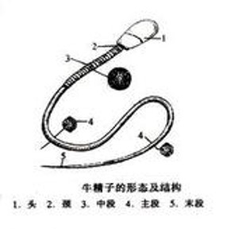 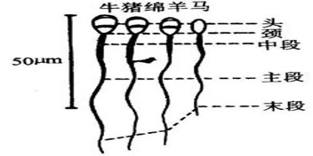

图1 精子的形态结构

二、卵子

（一）结构

大多数哺乳动物卵子只有在显微镜下才能见到。整个卵子呈球型，由放射冠、透明带、卵黄膜及卵黄等结构组成（图2）。

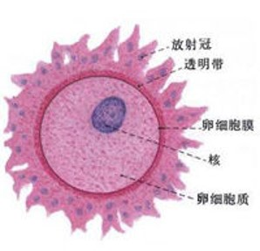

图2 卵母细胞（卵子）结构模式图

1.放射冠

卵子外围由颗粒细胞构成的结构，呈放射状，故名放射冠。放射冠细胞在卵子发生过程中起营养供给作用，在排卵后与输卵管伞协同作用，有助于卵子在输卵管伞中运行。

2.透明带

为位于放射冠和卵黄膜之间的一层均质半透明膜，主要由糖蛋白质组成。透明带的作用是保护卵子，以及在受精过程中发生透明带反应，对精子有选择作用，可以阻止过多精子进入卵黄周隙，只有同物种的精子才能进入透明带内。

3.卵黄膜

即透明带内包被卵黄的一层薄膜，由两层磷脂质分子组成。卵黄膜的表面随动物种类不同而有差异。卵黄膜的作用是保护卵子，以及在受精过程中发生卵黄膜封闭作用，防止多精入卵。

4.卵核

位于卵黄内，由核膜、核糖核酸等组成。刚排卵后的卵核处于第二次成熟分裂中期状态，染色质呈分散状态。受精前，核呈浓缩的染色体状态，雌性动物的主要遗传物质就分布在核内。

（二）形态

哺乳动物的正常卵子为圆形。凡是椭圆形或扁形的、有大型极体或无极体的、卵黄内有大空泡的、特大或特小的、异常卵裂等都属于畸形卵子。造成畸形卵子的原因，包括遗传、环境性应激、营养和年龄因素等。另外，卵母细胞成熟过程不正常或不完全，可能导致极体不能排出，也是引起卵子畸形的因素。